La panenka
(Bac Spécialité SI - Métropole - mars 2022)

Mots-clés : chute ; champ de pesanteur ; équations horaires.

En 1976, lors de la finale de l’Euro, le match est serré et doit se décider aux tirs aux buts. Antonín Panenka, joueur tchécoslovaque, doit effectuer un tir décisif. Il prend une longue course d’élan et frappe... mollement et en plein milieu du but. Le gardien allemand Sepp Maier, qui a plongé sur sa gauche, regarde impuissant ce ballon qui retombe doucement dans ses filets. Panenka vient de donner à la fois le titre à son équipe et naissance à une véritable œuvre d’art : « la panenka ».
En 2015 Panenka raconte comment lui est venue cette idée : « Une nuit où je ne dormais pas, je me suis dit que les gardiens choisissaient généralement de partir sur un côté. Mais si on frappait très fort au centre, ils pouvaient quand même arrêter la balle en tendant le pied. En revanche, si le contact avec le ballon était plus léger, il serait impossible au gardien de faire demi-tour pour repousser le ballon. » En effet, il est alors trop tard et le gardien a déjà plongé trop loin pour arrêter le tir.
Cette technique demeure longtemps confidentielle car le championnat tchécoslovaque reste secret, cloîtré derrière le « rideau de fer ». La spéciale de Panenka est donc totalement inconnue des Occidentaux, d’où la surprise totale en finale de l’Euro 76 !
D’après Jérôme BERGOT, La dure épreuve du penalty : Antonin Panenka,
un geste caché derrière le rideau, Ouest France 2021
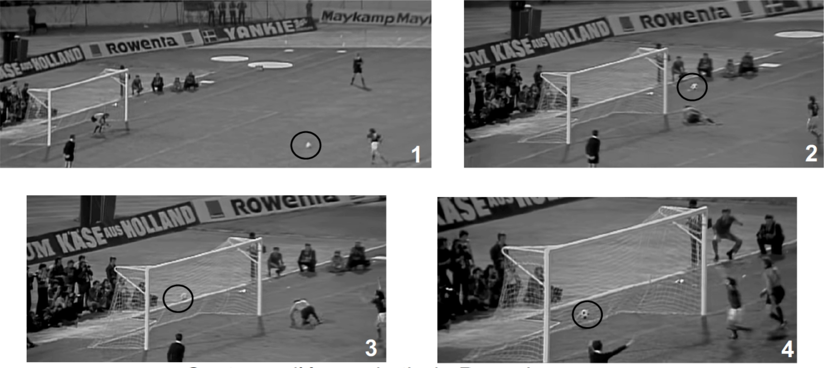

Captures d'écran du tir de Panenka

On cherche à étudier la trajectoire du ballon lors du tir au but à partir de la vidéo de la finale de 1976. Malheureusement, le zoom progressif de la vidéo ne permet pas de faire des mesures de vitesse très précises. En revanche on peut faire des chronométrages à l’aide d’un logiciel de pointage. On étudie le mouvement à partir de l’instant, choisi comme origine des temps, où le ballon ne touche plus ni le sol ni le pied de Panenka.

Les informations extraites de la vidéo sont les suivantes :
- le ballon traverse la ligne de but à t_{b} = 0,96 s ;
- le ballon semble traverser la ligne de but en plein milieu de la cage à la fois dans le sens de la hauteur
et de la largeur.

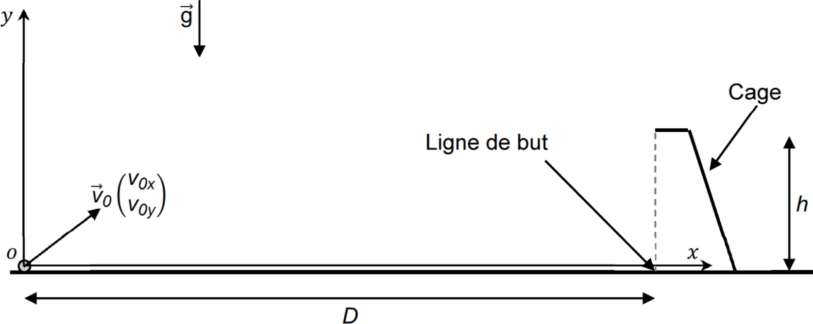

Figure 1. Schéma de la situation

Données :
- intensité du champ de pesanteur terrestre : g = 9,81 m.s^{–2} ;
- distance jusqu’à la ligne de but lors d’un tir au but : D = 11 m ;
- dimensions de la cage de but : L = 7,32 m en largeur et h = 2,44 m en hauteur ;
- vitesse initiale moyenne d’un tir au but lors d’un penalty « classique » : 120 km.h^{–1} ;
- le ballon traverse la ligne de but à t_{b} = 0,96 s.

Le ballon est choisi comme système d’étude. Le référentiel d’étude est décrit sur la figure ci-dessus. Il est supposé galiléen.

Q1. Représenter sur un schéma le ballon et la ou les force(s) qui s’exercent sur lui entre l’instant de la frappe et celui de l’impact avec le sol (on néglige l’influence de l’air).

Q2. Déterminer l’expression des coordonnées du vecteur accélération dans le repère proposé sur la figure 1.

Q3. Montrer que les équations horaires du mouvement sont les suivantes :
x (t) = v_{0x} t
y (t) = – $\frac{1}{2}$gt² + v_{0y} t
Q4. Recopier le schéma de situation de la figure 1 et tracer l’allure de la trajectoire du ballon.

Q5. En utilisant les équations horaires et les données fournies, déterminer les valeurs de v_{0x} et de v_{0y} .
Le candidat est invité à prendre des initiatives et à présenter la démarche suivie, même si elle n’a pas abouti. La démarche est évaluée et nécessite d’être correctement présentée.

Q6. Vérifier que Panenka frappe effectivement « mollement » (c’est-à-dire faiblement) dans le ballon.

